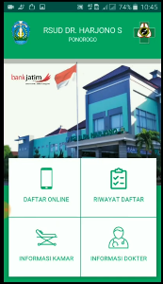

Pendaftran On Line………..
Calon Pasien Umum Maupun BPJS tidak perlu berlama – lama untuk antri mendaftar di loket pendaftaran untuk menunggu panggilan .Cukup melalui gatget ditangan ,pasien dan keluarga bias mengira – ngira sendiri kapan waktunya untuk berobat di Poliklinik RSUD .

